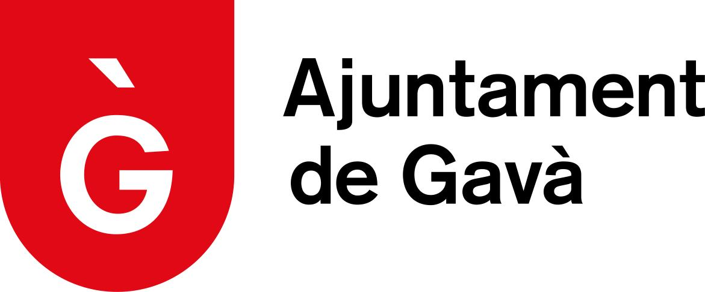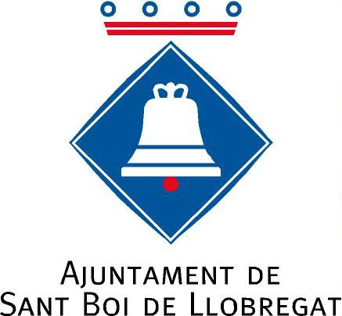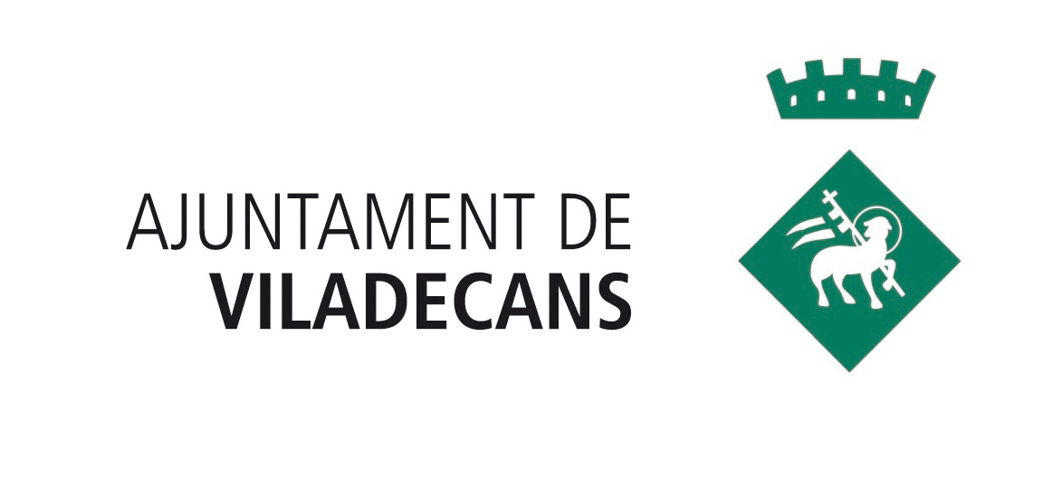



La campanya 'Quina gran compra!' promou el comerç de proximitat dels municipis del Delta

Sant Boi, Viladecans, Gavà, Castelldefels i El Prat tornen a compartir una iniciativa de promoció comercial per incentivar les compres nadalenques als respectius entorns urbans.

Els ajuntaments de Sant Boi, Viladecans, Gavà, Castelldefels i El Prat de Llobregat han presentat avui la campanya de promoció del comerç de proximitat 'Quina gran compra!'. La iniciativa posa de relleu els valors del comerç local mitjançant la marca comuna 'UrbanShopping'.

Per segon any consecutiu, els cinc ajuntaments impulsen una campanya comercial conjunta amb l'objectiu d'incentivar les compres nadalenques al comerç de proximitat dels respectius municipis, tot apostant per una marca comuna que visibilitzi el Delta del Llobregat com un sistema territorial de comerç urbà.

Els ajuntaments i les associacions locals de comerciants hi col·laboren per generar confiança en el teixit comercial dels respectius entorns urbans davant dels reptes que suposen les noves formes de consum i preferències de la ciutadania.

Quina gran compra!

La campanya 'Quina gran compra!' arrenca avui dia 21 de novembre i s’allargarà fins al 7 de gener. El lema d'enguany és 'Urbanshopping. El comerç petit no té res de petit'.

Es vol transmetre la idea que el 'petit comerç' no té res de petit perquè la suma de molts esforços que el caracteritza configura en realitat una gran oferta comercial. El 'petit comerç' omple de vida i personalitat els barris i les ciutats, facilita el passeig, la convivència i l'ús de l'espai públic i posa a disposició de la ciutadania una àmplia gamma de productes de qualitat, una atenció personalitzada i un servei competitiu i amb capacitat d'adaptació als canvis.

En diferents suports, aquest missatge es traslladarà a la clientela dels cinc municipis impulsors de la campanya, que se senten orgullosos de la feina del 'petit' comerç local, sempre capaç d'oferir una 'gran' compra.

Durant l'acte de presentació d'avui, celebrat a la Biblioteca Jordi Rubió i Balaguer, l’alcaldessa de Sant Boi, Lluïsa Moret, ha destacat que “...”.

Les accions de la campanya
La campanya, dissenyada per l'agència de comunicació E2S, tindrà imatges específiques per als diferents segments comercials (com ara l'equipament de la llar, la roba i els complements, l'alimentació, les joguines...) i es posarà en marxa en múltiples formats i canals: publicitat exterior, retolació d'autobusos interurbans (línies L79, L81 i L97), falques radiofòniques (RAC1), publicitat en premsa escrita (La Vanguardia) i testimonis de clients de comerç de proximitat de cada municipi a les xarxes socials. A banda de les accions de comunicació conjuntes, hi haurà accions específiques per a cadascuna de les ciutats participants.

El web site urbanshopping.cat difondrà tota la informació de la campanya.

